NGUYỄN THỊ HUYỀN | 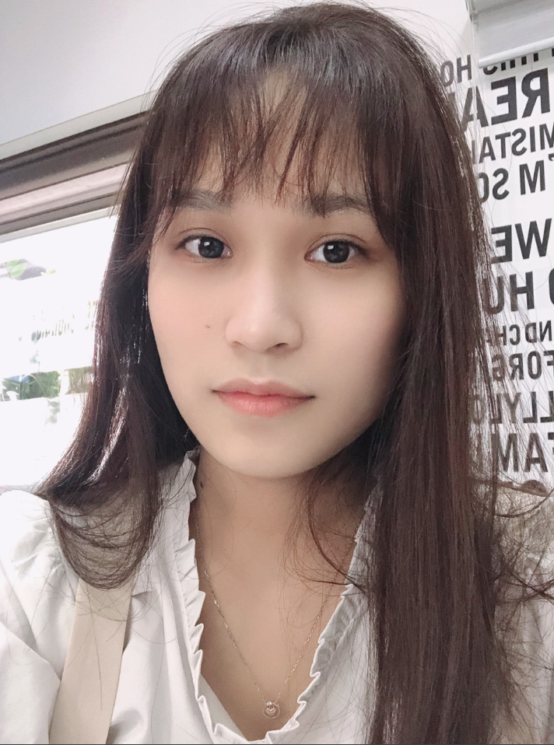

THÔNG TIN CÁ NHÂN
Họ tên: Nguyễn Thị Huyền | Ngày tháng năm sinh: 23/01/1996 | Giới tính: Nữ
Tình trạng gia đình: Độc thân Kết hôn Ly hôn |  | Cân nặng: 50 kg
Địa chỉ: Đồng Nguyên-Từ Sơn-Bắc Ninh |  | Số điện thoại: 0344756763
Địa chỉ liên hệ: Đồng Nguyên-Từ Sơn-Bắc Ninh |  | Emai: huyen1996bn@gmail.com
QUÁ TRÌNH HỌC TẬP
Thời gian  (từ năm – đến năm) | Tên trường | Khoa | Hệ đào tạo | Xếp loại
2014-2018 | Đại học Thương Mại | Quản trị nhân lực | Đại học | Giỏi

KINH NGHIỆM LÀM VIỆC
Nơi làm việc | Vị trí | Thời gian  (từ năm – đến năm)
Công ty Cổ phần Bắc Mỹ | Nhân viên Hành Chính-Nhân Sự | 06/2018-01/2019
Công ty TNHH ICSN Tech Việt Nam | Nhân viên Hành Chính-Nhân Sự Giám sát nhân sự | 02/2019-đến nay

Kinh nghiệm làm việc:
*6/2018 - 01/2019: Nhân viên Hành chính -Nhân sự
Nơi làm việc: Công ty Cổ phần Bắc Mỹ
- Phụ trách chấm công, tính lương, theo dõi phép năm của người lao động
- Phụ trách BHXH, giải quyết chế độ cho cán bộ công nhân viên
- Quản lý bếp ăn nhân viên và đội bảo vệ
- Một số công việc khác theo sự phân công của cấp trên
*02/2019-08/2022: Nhân viên Hành chính-Nhân Sự
Nơi làm việc: Công ty TNHH ICSN Tech Việt Nam
- Tuyển dụng lao động (công nhân, nhân viên…)
- Quản lý lao động thời vụ (chấm công, chốt công nợ hàng tháng)
- Giám sát bếp ăn công nhân
- Phụ trách BHXH, giải quyết các chế độ cho người lao động
- Quản lý hợp đồng lao động
- Phụ trách đăng ký MST, NPT
- Phụ trách mua hàng (sản xuất và văn phòng), tìm kiếm báo giá, theo dõi đơn đặt hàng, kiểm tra chất lượng sản phẩm, chốt công nợ cuối tháng với nhà cung cấp
- Làm một số báo cáo nộp cho cơ quan nhà nước
- Phụ trách kế toán công đoàn
- Một số công việc khác theo sự phân công và chỉ đạo từ cấp trên
*08/2022-đến nay: Giám sát nhân sự
- Giám sát vấn đề vệ sinh toàn Công ty
- Giám sát về vấn đề thực hiện nội quy, quy định của công nhân
- Phụ trách công tác tuyển dụng
- Quản lý hệ thống xử lý nước thải
- Phụ trách các báo cáo nộp lên cho cơ quan nhà nước
- Kiểm tra công, lương, BHXH
- Phụ trách kế toán công đoàn
- Một số công việc phát sinh khác theo sự chỉ đạo của cấp trên.

THÔNG TIN BỔ SUNG
- Sử dụng thành thạo tin học văn phòng.
- Nhanh nhẹn, cẩn thận, có trách nhiệm cao với công việc được giao.
- Chăm chỉ, trung thực, dễ hòa đồng
- Có khả năng làm việc độc lập dưới áp lực cao.
- Có kỹ năng giao tiếp, có khả năng phân tích, quản lý thời gian, điều hành và giải quyết vấn đề.

Bắc Ninh, ngày 22 tháng 10 năm 2024
Người khai thông tin
Huyền
Nguyễn Thị Huyền

